

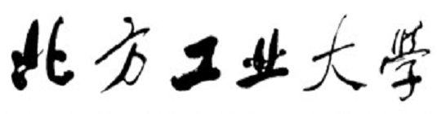
数字图像处理
上机实验指导书

童立靖
北方工业大学计算机学院
tong_lijing@163.com

实验二 图像的几何变换

一、实验目的、要求与环境

1．目的：通过实验，了解数字图像几何变换的一般方法，掌握图像几何变换的编程方法，了解常见图像几何变换后的效果。

2.要求：将给定的图像进行几何变换，可以进行图像的水平镜像、垂直镜像、图像的扩大、图像的缩小、图像的平移、图像的旋转等的一种或几种，旋转处理，可以选择使用顺时针或逆时针，分析几何变换后的视觉效果，提交实验报告。实验将根据图像几何变换的难度、种类、代码量与实验效果进行评分。

3.环境：Windows 7 操作系统
Microsoft Visual Studio 2005 (VS2005)
自带图像文件：
lena-color.bmp：
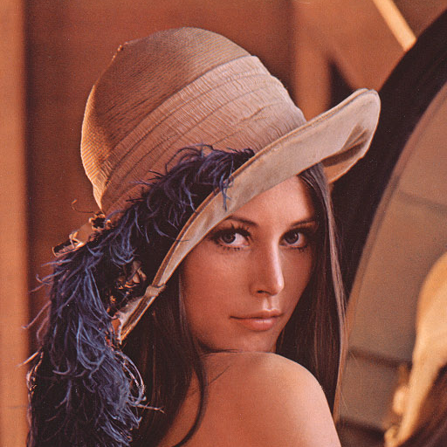

二、实验步骤

- 准备相关图像文件。

2．在Windows 7操作系统上，打开Microsoft Visual Studio 2005，编写相关程序，完成程序主体框架结构。

3．编写图像进行几何变换的相关程序代码。

4．对程序进行相关调试，修改程序，去除其中的BUG。

5. 利用自己准备的图像文件和编写的程序，进行图像几何变换处理。

6．截屏，保留实验结果，进行实验结果分析，并撰写实验报告。

三、注意事项

- 实验任务：
Windows下完成图像几何变换的程序编写。
可以进行以下图像几何变换的一种或几种：
图像的水平镜像、
图像的垂直镜像、
图像的扩大、
图像的缩小、
图像的平移、
图像的旋转等，旋转处理，可以选择使用顺时针或逆时针；
分析几何变换后的视觉效果，提交实验报告。
实验将根据图像几何变换的难度、种类、代码量与实验效果进行评分。
多做的实验可以加分。

- 实验完成时间：
先在课下完成程序编写，然后课上完成验机。
二次实验课。

- 来后请签到。

- 去多模式教学网上下载程序框架：
Frame.rar。

- 原图像：宽度像素个数须是4的倍数，24位BMP 格式。

- 24位图像文件可以自行寻找，或由下面的方法生成：
首先找一张任何格式的图片，打开Windows 7自带的画图软件，打开你的图片->另存为->选择bmp格式->选择24位位图（*bmp;*.dib）->保存。(也可以用Photoshop进行处理)

- 请每位同学用自己的图像文件进行实验：
若2位同学使用的图像文件一样，两位均依抄袭计0分。

- 编写程序：
在BOOL CBMPEdit::LoadBmpFile(const CString &sBmpFileName)中
//add your code here 处编写代码。

- 取、赋值语句例句：
*pImageData：图像数据缓冲区指针。

取值语句例句：
i = *(pImageData+i);

赋值语句例句：
*(pImageData+i) = j;

- 使用公式及参数可自行定义。鼓励同学们使用各种不同的几何变换公式。
例如，图像旋转的公式如下：
  - 逆时针旋转公式：
其中，(i，j)是源图像F(i，j)中的像素点的坐标；（）是对应像素点(i，j)经过旋转变换后图像G()的像素点的坐标。

  - 顺时针旋转公式：
其中，(i，j)是源图像F(i，j)中的像素点的坐标；（）是对应像素点(i，j)经过旋转变换后图像G()的像素点的坐标。

- 请每位同学自己编写程序：
若2位同学编写的程序发现抄袭，两位均计0分。

- 请记录实验过程中产生的屏幕画面（实验报告中相应的贴图）：
可以用屏幕拷贝，然后再用Photoshop中的工具中修剪一下。
实验报告图像页，彩色打印。可缩印在一页中。

- 做完后请验机：
验机在课内完成，由于同学较多，请大家尽可能提前验机，以免最后大家等待的时间较长。

- 实验报告模板：
去多模式教学网上下载《22实验报告模板-图像几何变换20150128.doc》，然后填入自己的实验相关内容

- 课后完成实验报告。

- 实验报告：
若发现2位同学的实验报告抄袭，两位均计0分。

- 实验报告，每位同学在第15周周5，与其他3次实验报告合并装订，由课代表按学号排序上交，逾期不收。

四、框架程序
  - 主要功能函数：BOOL CBMPEdit::LoadBmpFile(const CString &sBmpFileName)
主要功能：读入BMP文件，并增强变换。
在此函数中，读入原来图像的数据，然后对读入的图像数据分别进行线性变换增强、对数变换增强、指数变换增强以及伪彩色增强处理。

  - 主要功能函数：BOOL CBMPEdit::PlayBmp(CDC *pDC, const CPoint &StartPoint)
主要功能：把图像数据写入CDC，供显示用。
在此函数中，把增强后的图像数据区里的数据写到pDC->GetSafeHdc()，即CDC里。

  - 主要数据结构：
*pImageData：图像数据缓冲区指针。

五、图像旋转可能用到的函数
  - 主要功能函数：int CBMPEdit::Prepare()
主要功能：为旋转图像做准备
在此函数中，计算出新图像的宽度、高度，新图像每行占的字节数，并根据新的图像宽度、高度分配内存。

  - 主要功能函数：void CBMPEdit::Rotation()
主要功能：旋转图像
在此函数中，将原图中的像素点，经过坐标旋转公式，求出新的坐标，将像素复制到新申请内存的正确位置。

  - 主要功能函数：void CBMPEdit::Interpolation()
主要功能：空穴插值
在此函数中，原图中的像素点，经过坐标旋转公式取整后，旋转后的图像会产生空穴，应用教材的其中一种方法，完成插值。

